“La llave saltarina”

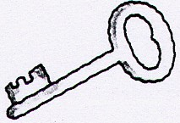

llave LLAVE llave

lla lle lli llo llu lla lle

silla pollo llave sello lluvia olla
medalla ballena billete malla ella

-La medalla es de Susana.
-Mamá tiene una olla.
-Papá tiene tres billetes verdes.
-La llave de Lola es saltarina.
-Ana sube a una silla de madera.
-En verano veo una ballena.
-El pollo tiene dos patas.
-Ella tiene una silla de madera.

